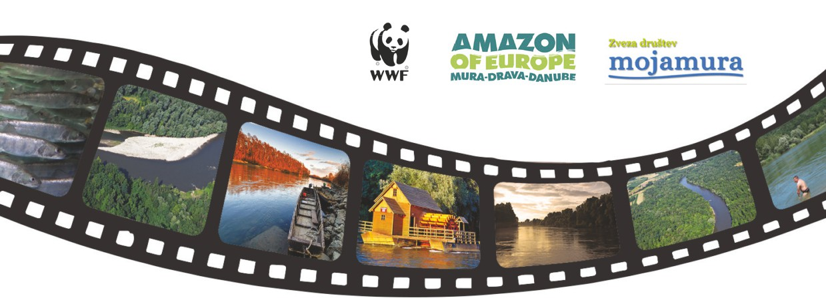

RTV SLO - fiormat

**VABILO**

**Filmski večer za reko Muro**

**Petek, 3. marec 2017, ob 17.00**

**Dom kulture Veržej**

**Ulica bratstva in enotnosti 8, 9241 Veržej**

Svetovna organizacija za naravo (WWF), Zveza društev Moja Mura in Društvo za preučevanje rib Slovenije vas v okviru kampanje **Rešimo Muro – Ne HE Hrastje-Mota** vabimo na filmski večer za reko Muro.

Prosto tekoča Mura v Sloveniji in ob meji z Avstrijo je znotraj načrtovanega petdržavnega Biosfer-  
nega območja Mura-Drava-Donava. Na filmskih večerih bodo predavatelji, Andreja Slameršek in gostje, predstavili pomembnost reke Mure, izgubo naravnih vrednot in biološke pestrosti ob morebitni gradnji HE Hrastje-Mota ter omenili alternativne energetske rešitve. Za konec si bomo ogledali film Upor na Donavi režiserja Roberta Eppla. Večer bomo zaokrožili s pogovorom o Muri ter sproščenim druženjem.

Veselimo se snidenja in zanimivega večera, posvečenega Muri!

**Program**:

17.00 Prihod gostov

17.15 **Dobrodošlica in predstavitev dogodka – kampanja Rešimo Muro in namen filmskega večera**

Nataša Bavec

17.20 **Pozdravni nagovor gosta**

17.30 **Predstavitev Biosfernega območja Mura in vpliva načrtovane gradnje verige hidroelektrarn**

Andreja Slameršek (koordinatorica kampanje Rešimo Muro, Društvo za preučevanje rib Slovenije)

18.00 **Projekcija filma Upor na Donavi** **(Roberto Epple)**

19.00 Pogovor in podpisovanje peticije

Več informacij o kampanji Rešimo Muro: [www.resimo-muro.com](http://www.resimo-muro.com)

Kontaktni osebi: Andreja Slameršek, koordinatorica kampanje Rešimo Muro, Društvo za preučevanje rib Slovenije: [slandreja@gmail.com](mailto:slandreja@gmail.com); Nataša Bavec, odnosi z javnostjo: [natasa.bavec@gmail.com](mailto:natasa.bavec@gmail.com).

PODPORNIKI KAMPANJE REŠIMO MURO:

